
Renforcez votre résilience mentale et votre bien-être physique.
En tant que collaborateur, vous pouvez compter sur de nombreux services et avantages chez AG.
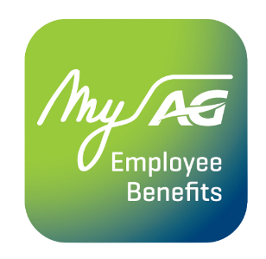
Avec l'app MyAG Employee Benefits, vous avez toujours vos assurances et vos services à portée de main. Téléchargez l'app et vous pourrez :
- Consulter votre couverture.
- Renforcer votre résilience mentale et votre bien-être physique.
- Profiter de nombreux avantages avec les partenaires santé d'AG.
- Et bien plus encore !
Découvrez toutes les informations sur ag.be/fr/myageb-app et téléchargez l'app MyAG Employee Benefits dans l'App Store ou sur Google Play.
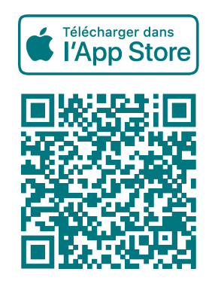 | 